БАЛАБАНОВ ПАВЕЛ ЯКОВЛЕВИЧ
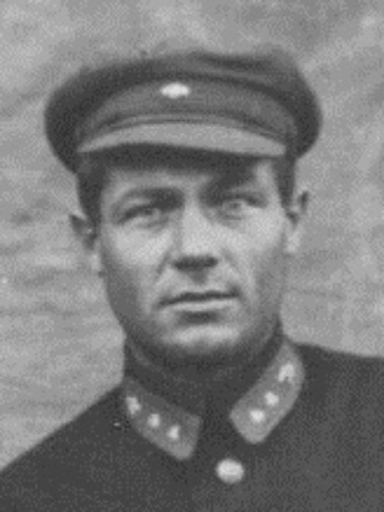
Я хочу рассказать вам о моем прапрадедушке.
Мой прапрадед Балабанов Павел Яковлевич родился в 1903 году в с. Русский Юрткуль Ульяновской области, там же учился и жил до армии. Перед армией приехал на Донбасс работать в шахте, там познакомился со своей будущей супругой Анастасией Ивановной. Женился. Когда ушел в армию, жену отправил к своей матери. Служил в армии 3 года. После армии окончил курсы разведки.
Павел Яковлевич со своей супругой перебираются ближе к Москве, во Владимирский район Ивановской области. Работал начальником пожарной охраны. Затем его распределили в наш город Собинка. Здесь он тоже работал начальником пожарной охраны.
Когда началась война, Павел Яковлевич был в тылу в Собинке, обучал молодых солдат кавалерийскому делу (конной езде). Он 3 раза подавал заявление, чтобы его взяли на фронт, но его не хотели брать, он нужен был в тылу. На 3-й раз 05.02.1942 его все-таки призвали на фронт. Место призыва: Собинский РВК, Ивановская обл., Собинский р-н. Провожали Павла Яковлевича у Райвоенкомата у реки Клязьма. Ему было 38 лет. Дома у него осталась жена и пять детей. Младшей дочке был 1 годик.
06.02.1942 года Павел Яковлевич прибыл в часть в г. Шатура в звании старшего сержанта. Первое время их часть, 84 кавалерийский полк, стояла в Шатуре. Из Шатуры он приезжал на коне в командировку на 1 сутки в Собинку на фабрику. После из Шатуры их направили под Сталинград.

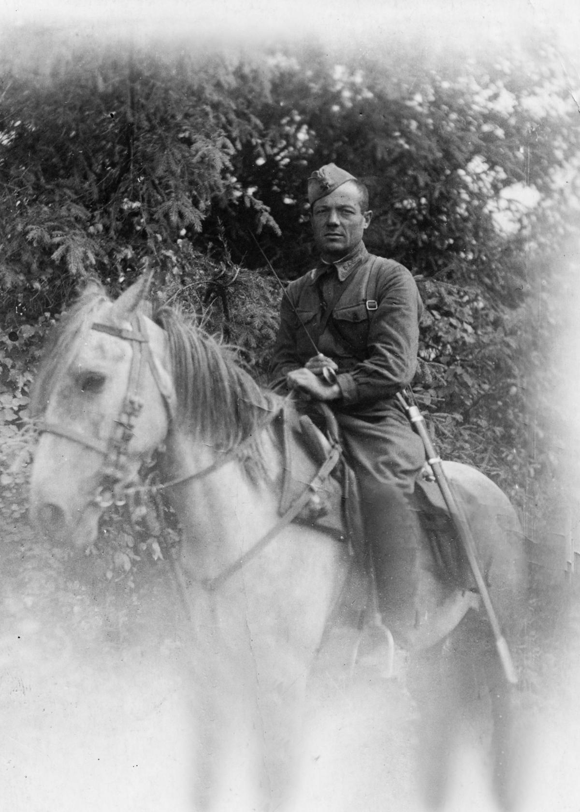
Оттуда Павел Яковлевич писал: «Немцы бегут от нас, не успеваем их преследовать!»
Павел Яковлевич успел написать с фронта 2 письма.
Первое письмо было написано 30.04.1942 года.

Выдержка из письма:
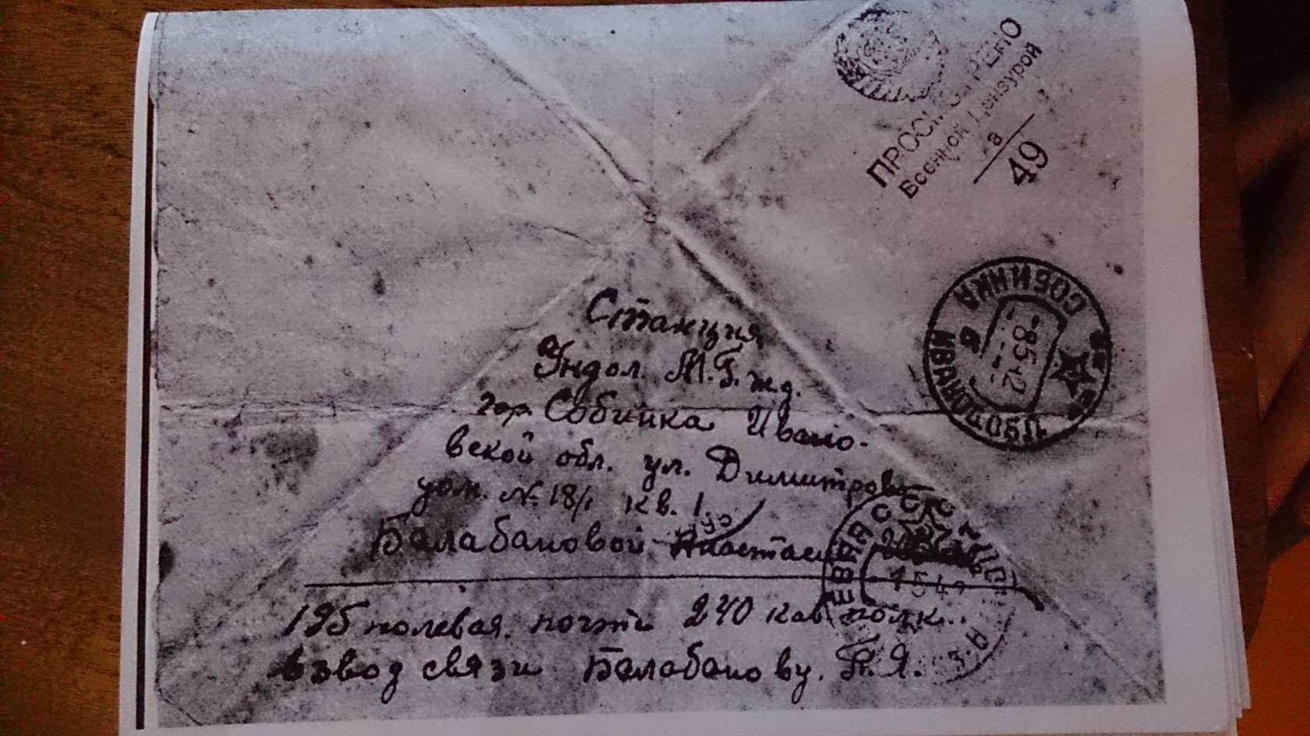
«У меня поспокойней на душе в том, что конь у меня стал лучше всех из взвода. Сизуха, на которой был у вас, стала неузнаваемая. Сытая и красивая. Невозможно удержать в уздах. Я теперь уверен, если и придется пойти в бой, то она меня не подведет.»
Второе письмо было написано с фронта 05.12.1942 года. Он писал:
«Нужно добить гитлеровскую свору, которую мы, конники, гнали беспощадно и сейчас прорвали фронт, угнали больше ста километров. Бегут так, что и не поспеваем догонять на конях. Я лично представлен к правительственной награде. Все хорошо, но у меня небольшое несчастье, серую мою любимую Тайгу у меня убили. Взял другую лошадь лейтенанта – Рыжика. Его тоже убили. Но сам пока жив здоров, нигде даже не царапины нет, но из взвода моего кое-кого убили.
Гуляли по донской степи… Думаю скоро должны покончить.»
В начале 43-го года его друг с фронта прислал письмо, что Павел Яковлевич подорвался на мине на коне. Официальная версия, что он пропал без вести.

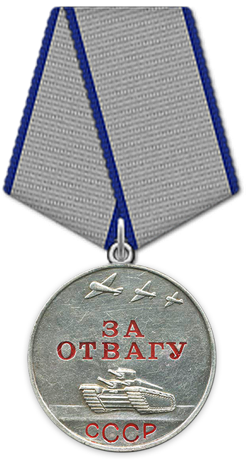
Павел Яковлевич был награждён медалью "За отвагу" 14.01.1943.
За то, что в боях 22.11.42 под М-Донщинка; 24.11.42 под Петровское-Озерки под огнём противника с отделением связистов ликвидировал 5-кратный порыв провода; в бою 26.11.42 вынес четырёх раненых человек с оружием.
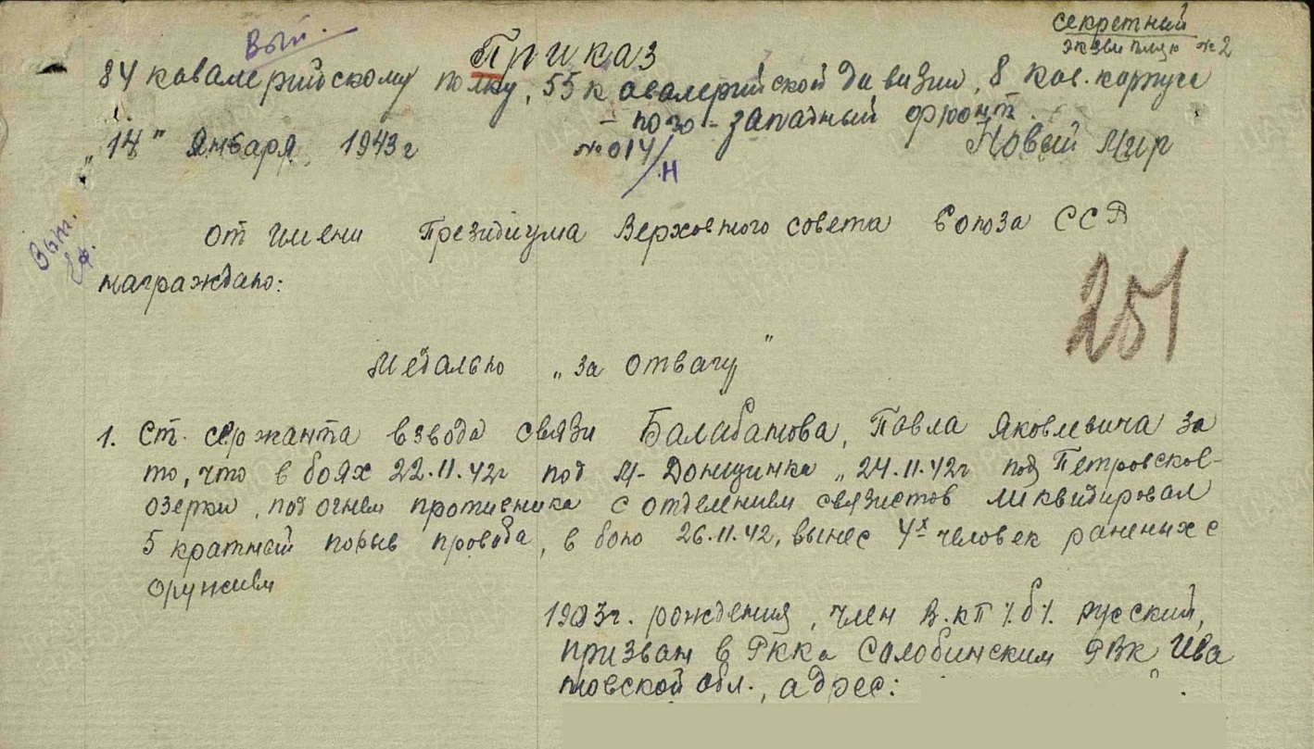

Мой прапрадедушка был очень жизнерадостным и веселым.
Он был настоящим патриотом, преданным Родине гражданином!

Я горжусь своим прапрадедом!
Семёнов Антон

